Монтаж Ондутис SA130 СМАРТ на кровле

Шаг 1.
Раскатайте мембрану на кровле горизонтальными полосами снизу вверх (от карниза к коньку) стороной с логотипом наружу, вплотную к утеплителю. Если на крыше есть ендовы и наклонные коньки, то под горизонтальные полосы предварительно укладывается полоса вдоль оси конька или ендовы.
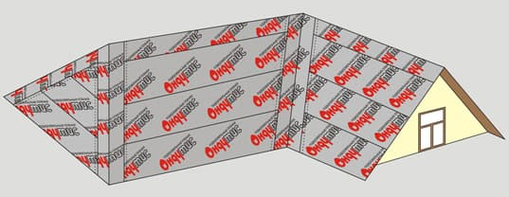

!Горизонтальный нахлест 15 см. Вертикальный — 20 см. Вертикальные стыки приходятся
на стропила. Верхняя полоса на коньке монтируется с перехлестом.

Шаг 2.
Закрепите Ондутис SA130 СМАРТ степлером. Стыки проклейте нанесенной на пленку клеящей лентой. Не снимайте защитный слой с ленты до начала монтажа верхнего полотна.
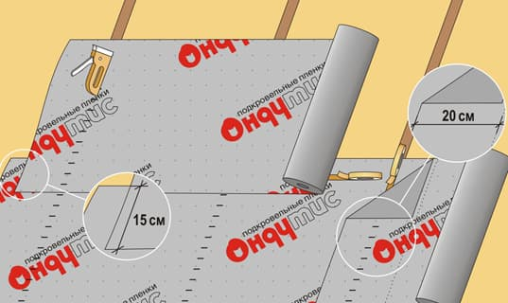

Шаг 3.

Закрепите Ондутис SA130 СМАРТ по стропилам антисептированными брусками, высотой минимум 3 см. После чего приступайте к монтажу нужной для вашей кровли обрешетки.
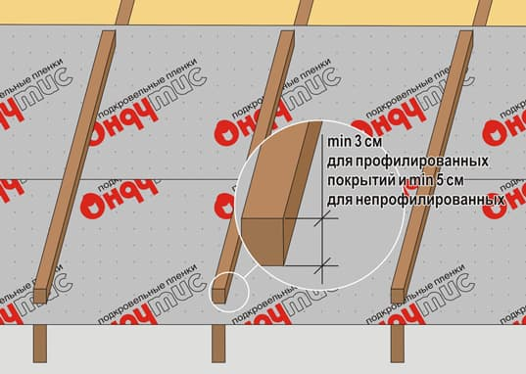

Вентиляционный зазор между мембраной и внешним покрытием (кровлей) - 5 см. Подкровельное пространство должно вентилироваться. Чтобы это происходило в карнизе и коньке, предусмотрите вентиляционные (или специальные) отверстия, чтобы воздух мог свободно циркулировать

Шаг 4.
Чтобы закрепить Ондутис SA130 СМАРТ на карнизе между стропил, сделайте настил из 2–3 досок.
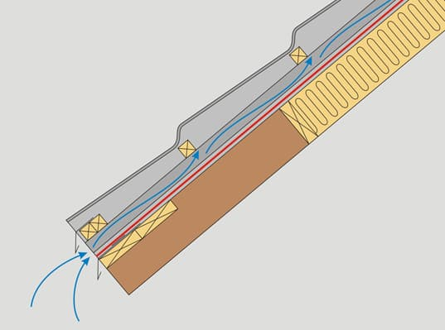

Шаг 5.
Нижняя кромка Ондутис SA130 СМАРТ закрепляется на капельнике вдоль крайней доски настила лентой Ондутис BL. На кровлях с водосточными трубами расположите желоб выше капельника с зазором для свободного доступа воздуха под кровлю. Не заводите Ондутис SA130 СМАРТ в водосточный желоб.
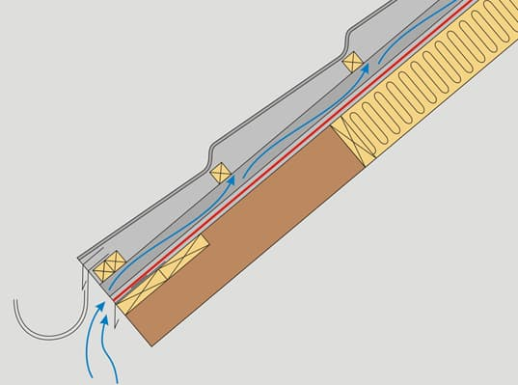

Шаг 6.
Тщательно изолируйте пересечения материала с проходными материалами (печными трубами, вентиляционными коробами и т.п.). В месте пересечения в мембране делается разрез в виде буквы «Н», которая сужается к низу.
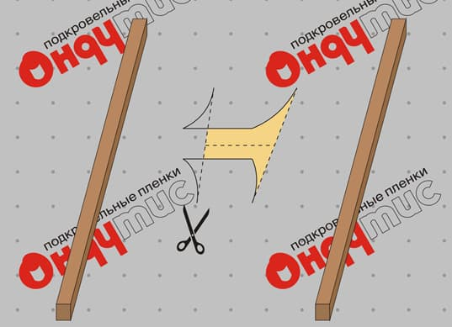

Шаг 7.
Верхний и нижний клапаны отводятся и фиксируются на проходном элементе лентой Ондутис BL или на ближайшей горизонтальной части обрешетки. Боковые отводятся вверх и фиксируются на проходном элементе.
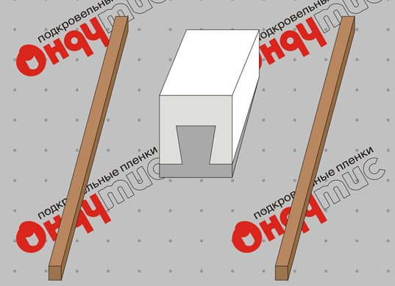

ВАЖНО: Ондутис SA130 СМАРТ используют как временное покрытие до установки кровли

не более 2 месяцев.

